化学与化工学院党总支
举行党校第26期入党积极分子培训班开学典礼
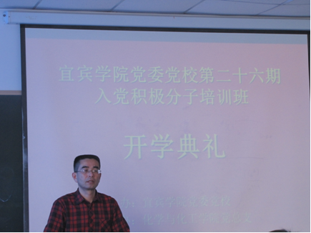

2013年3月18日星期二中午12:30，化学与化工学院在硕勋楼706教室举行了第26期入党积极分子培训班开学典礼。
参加开学典礼的有化学与化工学院党总支书记李维一，负责党务工作的陈汝兮老师以及培训班的全体学员。
开学典礼在庄严的《国际歌》歌声中拉开序幕后，党总支李惟一书记首先对参加党校第26期入党积极分子培训班学习的全体学员表示欢迎和祝贺，接着宣讲了党的十八大和十八届三中全会精神，以及全国、全省高校党建工作会议精神和我校“关于进一步加强和改进在大学生中发展党员工作的意见”的主要精神，并对我校“深化改革，转型发展，着力践行‘文化、理念、制度、实践’的四维一体的治校模式”和“为学生成功奠定基础，为地方发展提供支撑”的办学理念进行了诠释。李惟一书记强调提出：在历尽90余载的风雨飘摇，我们的党从弱小逐渐强大，从乡村走到城市，从建立新中国到带领中国走向强盛，我们的党是最优秀的政党，党的思想是最先进的思想，中国共产党是能够承载中华民族伟大复兴梦想的政党。最后李惟一书记介绍了如何才能端正自己的入党动机，做一个有思想，有梦想的合格的党。
负责党务工作的陈汝兮老师强调了参加党校学习严格的组织纪律要求，介绍了参加“五个一”主题教育实践活动的意义，并对学员在培训期的自学、讨论、听讲座和实践活动提出了具体要求，同时希望每位学员珍惜机会，积极进取，力争取得好的成绩，为今后进一步发展打下良好基础。
本期培训班学员吴幽治恒同学代表全体学员表态：一定好好珍惜参加党校学习的机会，遵守纪律，认真完成培训任务，以优秀成绩来展示我们才能，迎接挑战，实现梦想。
最后在齐声同唱激昂的《没有共产党就没有新中国》的歌声中圆满结束了开学典礼。

